Министерство науки и высшего образования Российской Федерации

федеральное государственное бюджетное образовательное учреждение высшего образования

«Российский экономический университет имени Г.В. Плеханова»

**МОСКОВСКИЙ ПРИБОРОСТРОИТЕЛЬНЫЙ ТЕХНИКУМ.**

Специальность: 09.02.07 Информационные системы и программирование

Квалификация: Программист

ПРАКТИЧЕСКАЯ РАБОТА №2

ПО «ИНСТРУМЕНТАЛЬНЫЕ СРЕДСТВА РАЗРАБОТКИ ПО»

Листов: 3

|  |  |
| --- | --- |
| Выполнил студент  Группы: П50-7-20  Рамазанов М.Н. | Проверил преподаватель  М. Н. Гацкан  «____» _______2023 года |

Москва 2023

Цель работы: cоставить алгоритм и создать программу подсчета суммы цифр всех дат для каждого месяца всех дней в году. (т.е. 11 -> 1+1)  
Пользователь вводит только год (С учетом високосного года и нет)

Ход работы:

1. Объявление массивов и заполнение их месяцами



Рисунок 1 массив

1. Определение какой год

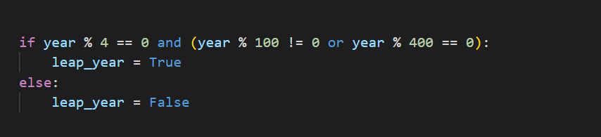

Рисунок 2 какой год

1. Если високосный год то прибавляем 11

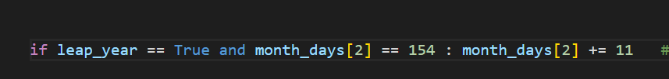

Рисунок 3 добавление к високосному году

1. Вывод результата

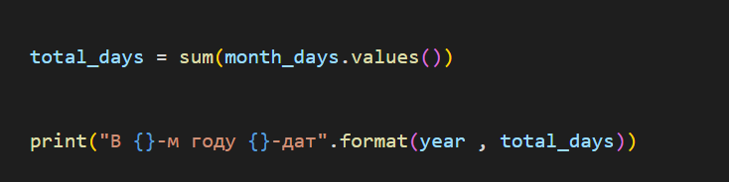

Рисунок 4 вывод

1. Результат работы

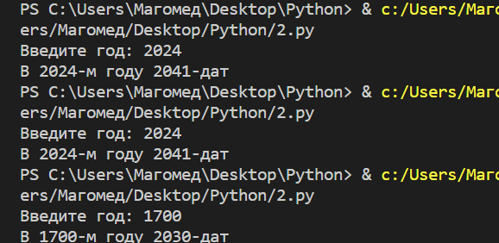

Рисунок 6 результат работы

Вывод: cоставлен алгоритм и создана программа подсчета суммы цифр всех дат для каждого месяца всех дней в году. (т.е. 11 -> 1+1)  
Пользователь вводит только год (С учетом високосного года и нет)